宝剑 Skyler 社交媒体账号链接整理
用途：入职实习资料提交 / 对外账号信息备案
整理日期：2026 年 7 月 6 日

基本联系方式
姓名/昵称 | 杨锟 / Skyler Yang / 宝剑
手机号/微信同号 | 151-9334-2670
邮箱 | swordingk@gmail.com

社交媒体与个人主页链接
平台 | 账号/名称 | 链接/入口 | 备注
微信公众号 | 宝剑的 AI 产品笔记 | 见下方二维码 | 微信公众号链接不适合作为网页入口；请使用下方二维码扫码关注。
小红书 | 宝剑 | https://xhslink.com/m/2VVYcYvNbnB | 小红书主页分享链接；同时附二维码。
抖音 | @ 宝剑 Skyler | https://v.douyin.com/oFIh9Po8Wk8/ | 抖音主页分享链接；同时附二维码。
抖音 | 宝剑个人抖音账号 | https://v.douyin.com/LB1KTPz1Q8U/ | 第二个抖音账号分享链接；暂未提供对应二维码。
B 站 | 宝剑Skyler | https://space.bilibili.com/1160700771 | Bilibili 个人空间主页长链接；同时附二维码。
个人网站 | Skyler Yang / 宝剑 | https://swording-k.github.io/ | 个人主页与作品集入口；同时附二维码。
个人博客 | Skyler Yang 的 AI 产品手记 | https://baojian-notionnext-blog.vercel.app/ | AI 产品思考、项目复盘与个人 IP 搭建记录；同时附二维码。
GitHub | swording-k | https://github.com/swording-k | 代码仓库与项目展示。

二维码附录
平台 | 账号/名称 | 二维码 | 说明
微信公众号 | 宝剑的 AI 产品笔记 |  | 微信公众号请优先扫码关注。
小红书 | 宝剑 | 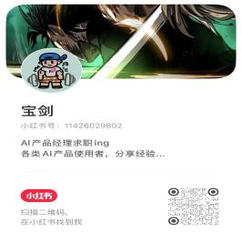 | 可扫码进入对应平台。
抖音 | @ 宝剑 Skyler | 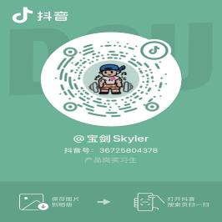 | 可扫码进入对应抖音账号。
B 站 | 宝剑Skyler | 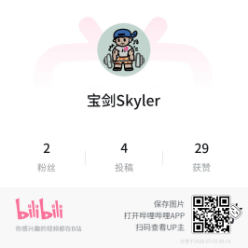 | 可扫码进入 B 站空间。
个人网站 | Skyler Yang / 宝剑 | 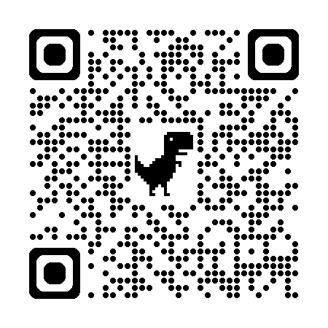 | 可扫码进入个人网站。
个人博客 | Skyler Yang 的 AI 产品手记 | 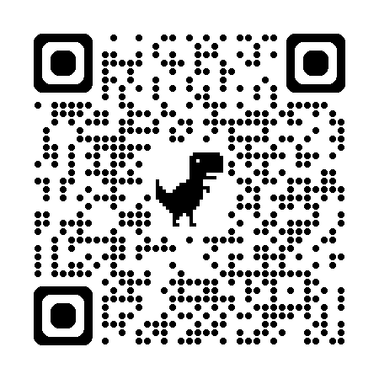 | 可扫码进入个人博客。
说明：
1. 小红书、抖音等移动平台链接可能在手机端优先唤起 App，在电脑端进入网页中转页。
2. 微信公众号没有稳定公开主页 URL，本文件以二维码作为主要入口。
3. 第二个抖音账号目前仅提供分享链接，未附二维码。

